螺纹: 短线或维持震荡上行
资源的紧缺，铁水成本的坚挺，加上收基差的带动，螺纹持续走强，11月19日螺纹2101以3940收盘，日内涨34点。
从基本面来说，首先供应方面，螺纹钢产量小幅回升，但当前市场资源规格紧缺仍较为普遍， 铁水成本较为坚挺，支撑现货价格继续上涨。需求方面，天气渐寒，部分地区现货成交开始转弱，虽然建材消费有所回落，但整体仍维持较高水平，据统计局数据，10月基建投资增速加快，且到年底有望保持基建投资较快增长，社会库存保持较快去化，加上收基差的带动，螺纹将维持持续偏强走势，不要轻易去摸顶。

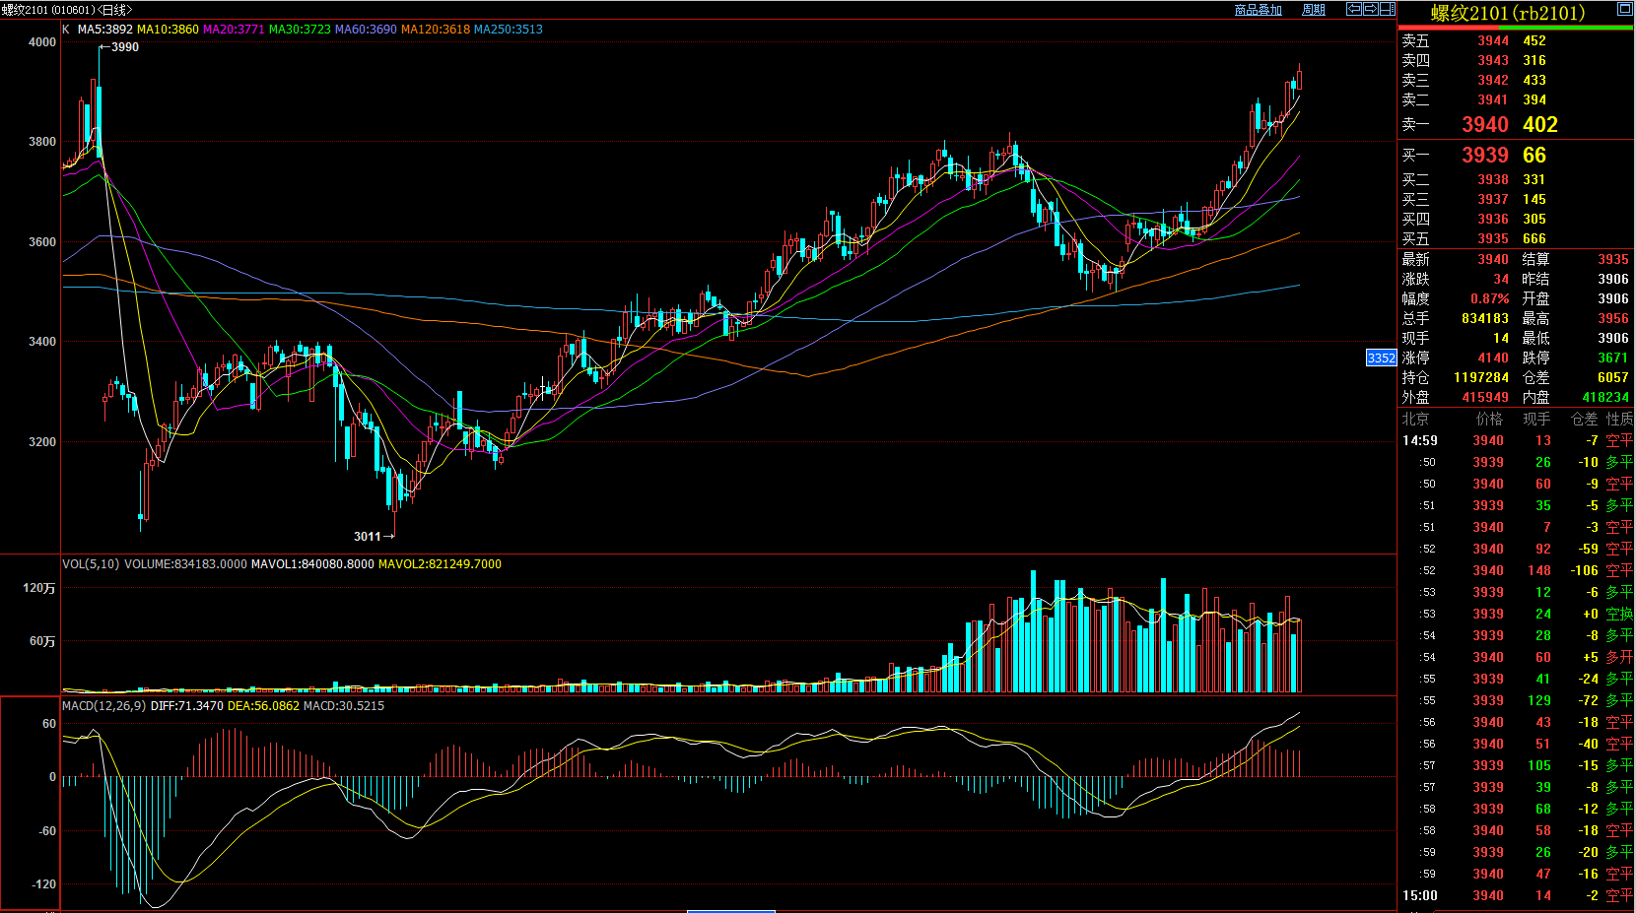
图片数据来源自博易大师
预计后市短线维持震荡上行态势，但留意3980的压力位，该压力位附近再来根据市场和技术信号判断。
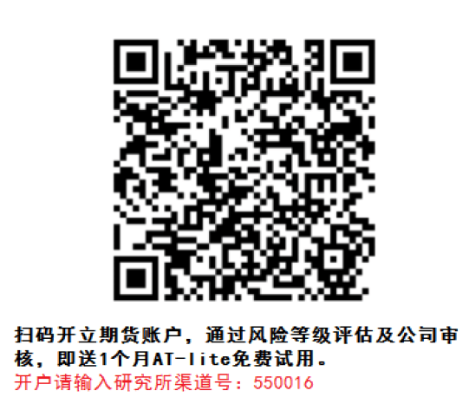

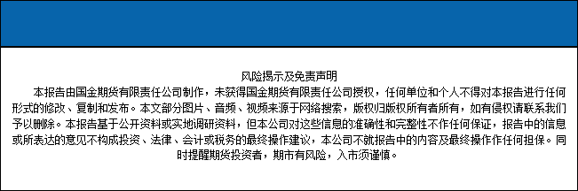
国金期货有限责任公司028-61303163

